1.Общее описание

Веб-приложение разработано на Flask для организации учебного процесса. Оно позволяет преподавателям создавать курсы, внутри которых можно размещать лекции, практические задания (с файлами) и ссылки на Zoom. Студенты могут просматривать материалы, комментировать их и отвечать на задания. Система поддерживает гибкую ролевую модель и полную контейнеризацию через Docker.

Основные возможности:

- Управление пользователями с ролями (студент, преподаватель, староста, суперпользователь)
- Создание и редактирование курсов, разделов и активностей (лекция, задание, Zoom)
- Загрузка файлов (аватары, файлы к лекциям/заданиям/комментариям)
- Комментарии с поддержкой вложенности и прикреплением файлов
- Оценивание ответов на задания
- Фильтрация и поиск тем
- Полная контейнеризация (Docker, Nginx, uWSGI)

2. Компоненты системы

2.1. Ядро (Core,файлы в app)

Файлы:
app/__init__.py, app/extensions.py, app/bundles.py, app/functions.py

Функциональность:

- Инициализация приложения Flask и расширений (SQLAlchemy, LoginManager, Migrate, Assets)

- Регистрация blueprints (маршрутов)

- Конфигурация Flask-Assets для сборки статики

- Вспомогательные функции для работы с файлами и изображениями

2.2. Модели данных (Папка Models)

Файлы:
app/models/user.py, post.py, comment.py, course.py, section.py, activity.py, submission.py

Функциональность:

-Описание структуры таблиц в PostgreSQL

-Определение связей между сущностями (один-ко-многим, многие-ко-многим, рекурсивные)

-Методы для работы с данными (например, проверка пароля, получение комментариев пользователя)

2.3. Папка Routes

Файлы:
app/routes/user.py, post.py, course.py
Функциональность:

-Обработка входящих HTTP-запросов (GET, POST)

-Проверка прав доступа на основе ролей (current_user.status)

-Взаимодействие с моделями и шаблонами

-Редиректы, flash-сообщения

2.4. Шаблоны (Папка Templates)

Папка:
app/templates/ (с подпапками main, post, user, course)

Функциональность:

-HTML-шаблоны с использованием языка Jinja2

-Наследование от базового шаблона (base.html)

-Частичные шаблоны (например, _comment.html для рекурсивного вывода комментариев)

2.5. Формы (Папка Forms)

Файл:
app/forms.py

Функциональность:

-Классы WTForms для валидации и генерации HTML

-Поддержка загрузки файлов (FileField) и множественного выбора (MultiCheckboxField)

2.6. База данных и миграции (Database & Migrations)

Файлы:
Конфигурация в app/__init__.py, папка migrations/ (Alembic)

Функциональность:

-Хранение всех данных приложения (пользователи, посты, комментарии, курсы и т.д.)

-Управление схемой базы через миграции

2.7. Docker

Файлы: Dockerfile,docker-compose.yml, nginx/nginx.conf, app.ini

Функциональность:

-Сборка образов Flask-приложения и Nginx

-Оркестрация трёх сервисов: postgres (БД), flask (приложение + uWSGI), nginx (веб-сервер)

- Возможности программы

3.1.Общие:

1.Просмотри главной страницы с темами

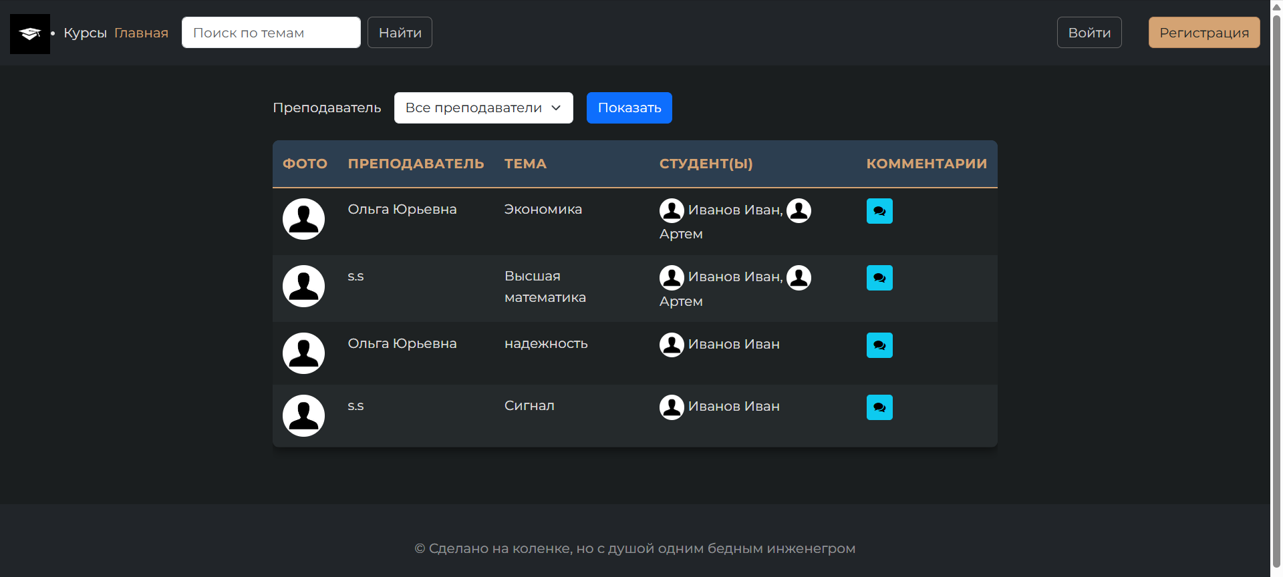

- Поиск тем по преподавателям

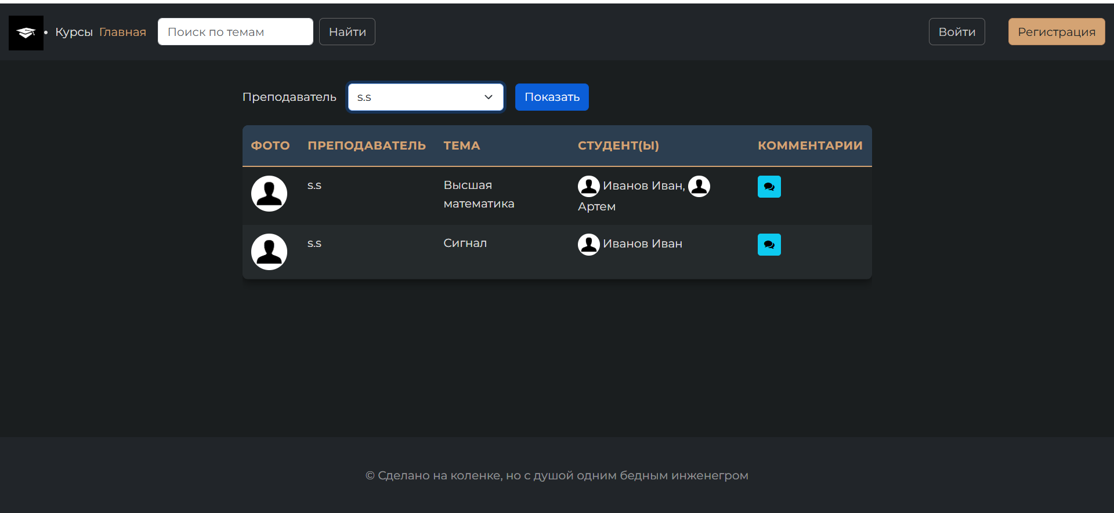
- Поиск по названию предмета

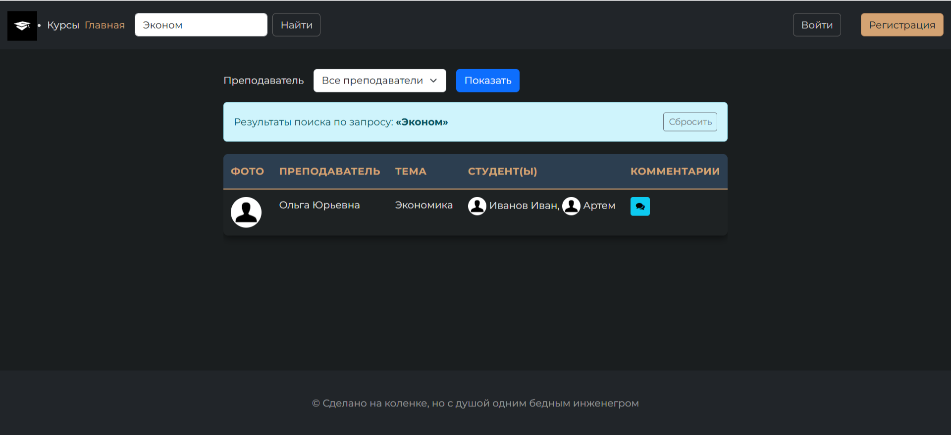

3.Регистрация:

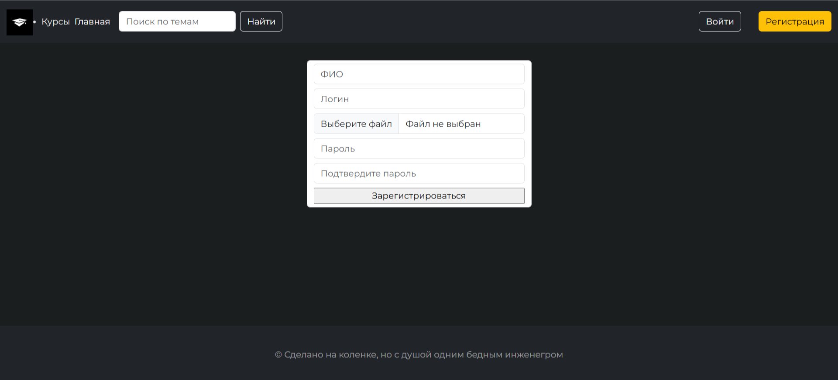

- Авторизация

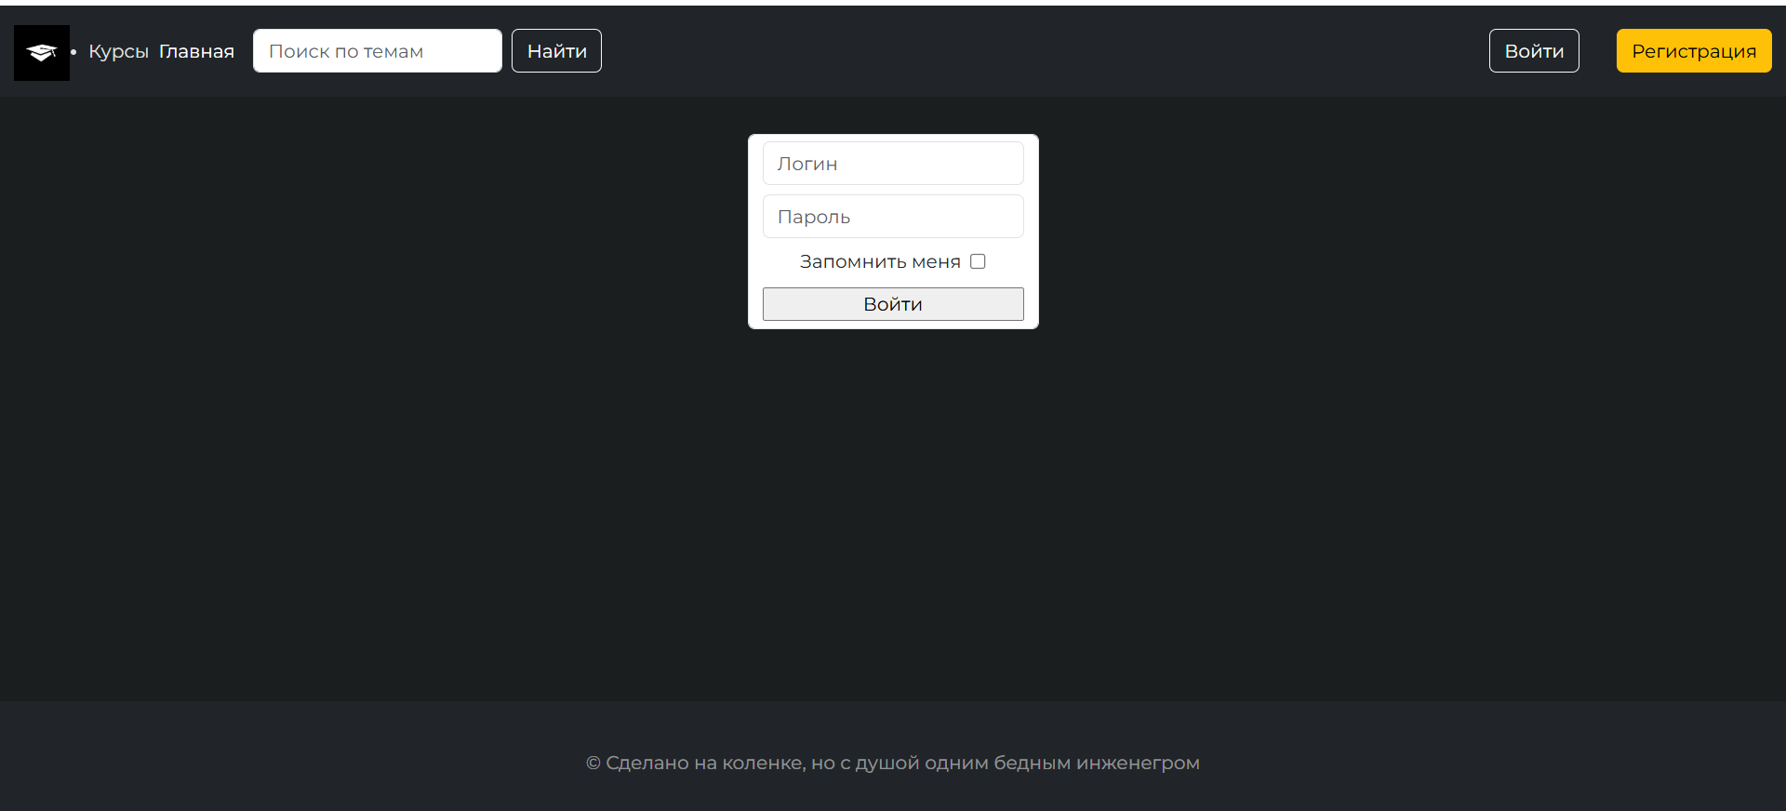

- Просмотр курсов

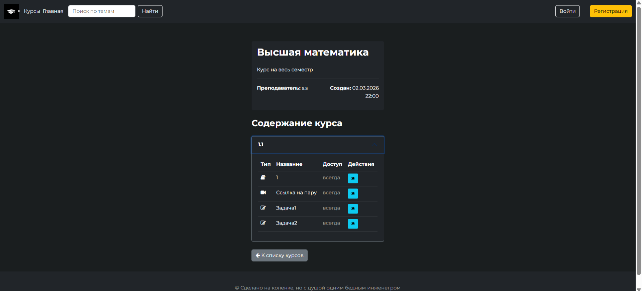

3.2.Суперпользователь:

Описание:Cоздаётся автоматически при первой регистрации. Имеет абсолютные права: может всё, включая редактирование/удаление любых записей и назначение ролей.Может делать всё что и все другие роли.

3.3.Староста:

Описание:Роль для управление другими ролями и создания ролей преподаватель

Роли:
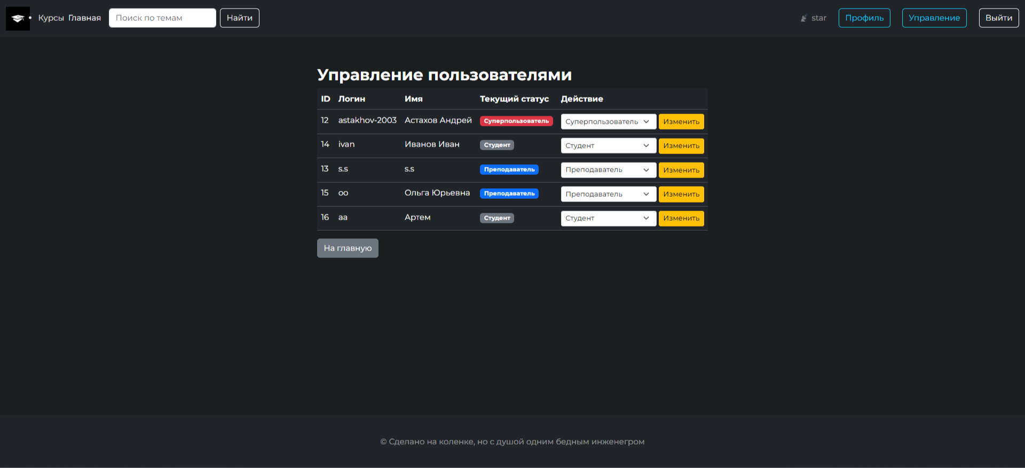
Профиль:

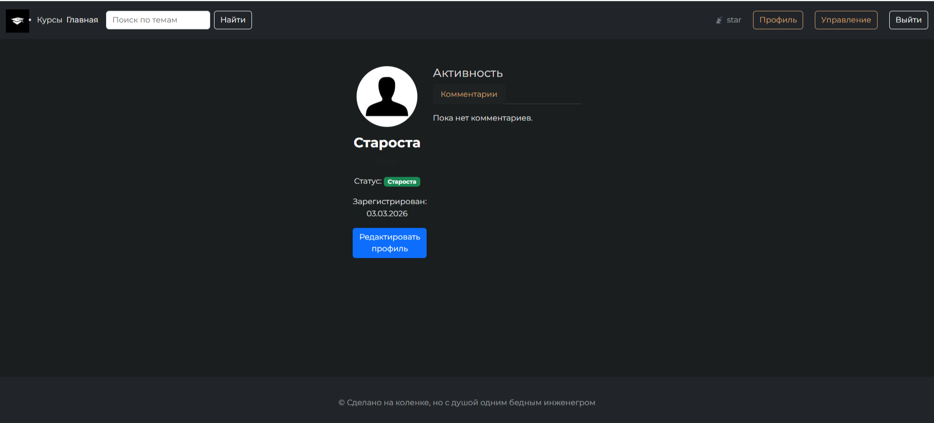
Комментарии:

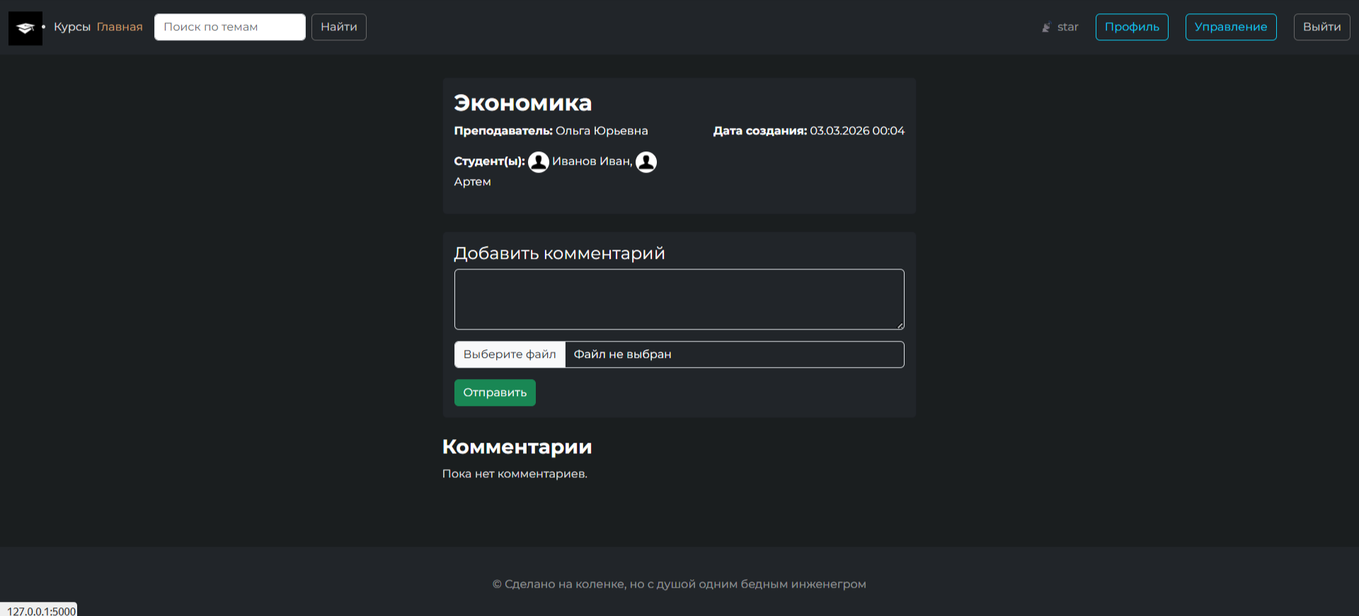

3.4.Преподаватель:

Описание:Создаёт курсы, разделы, активности (лекции, задания, Zoom); оценивает ответы студентов.

- Создание предметов

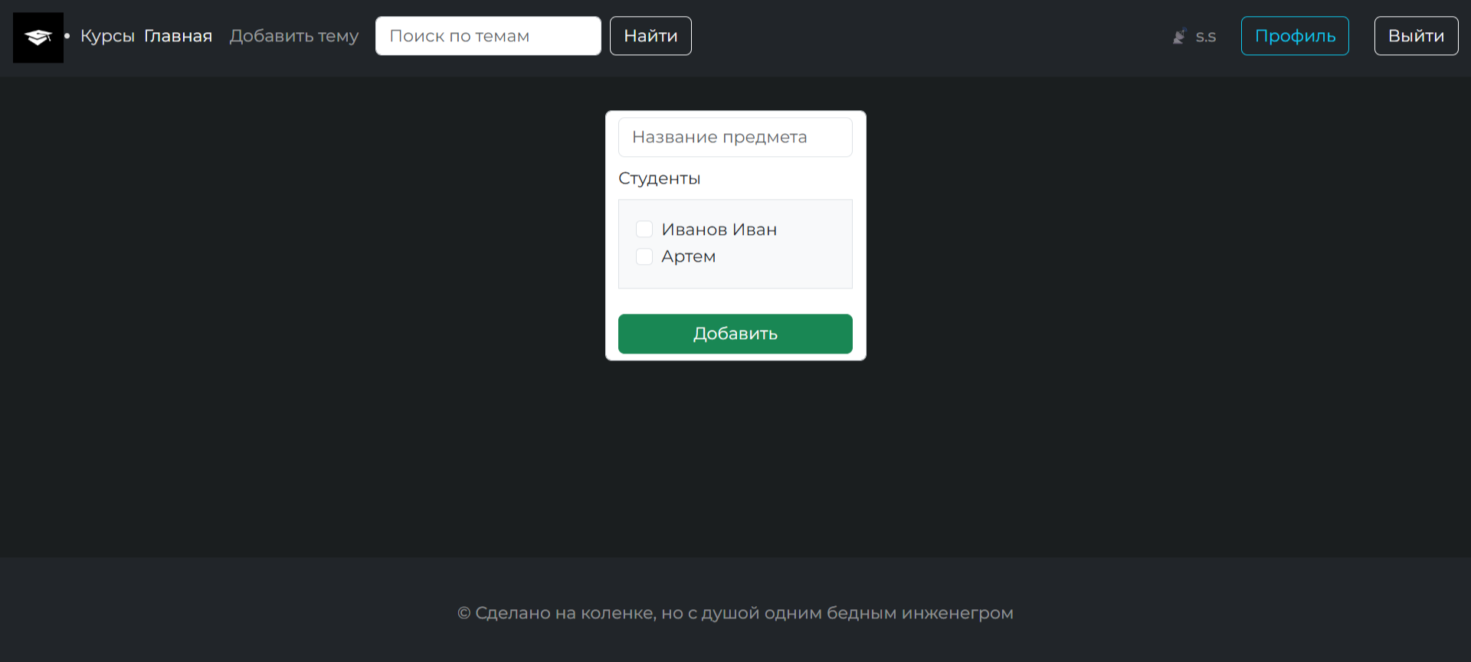

2.Возможность оставлять комментарии к предметам

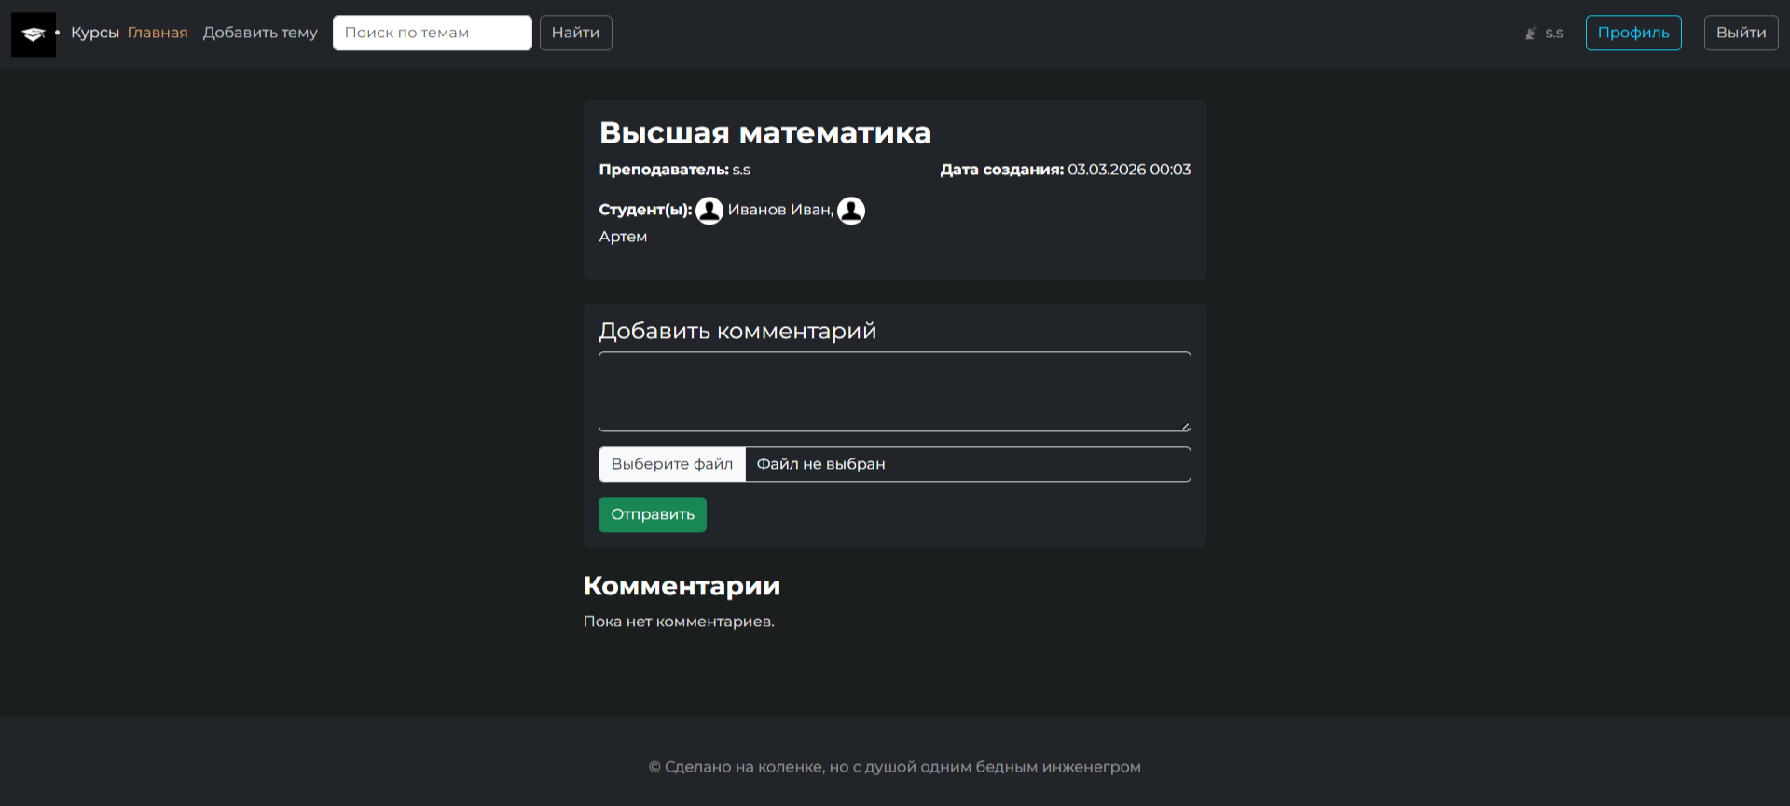

3.Создание курсов

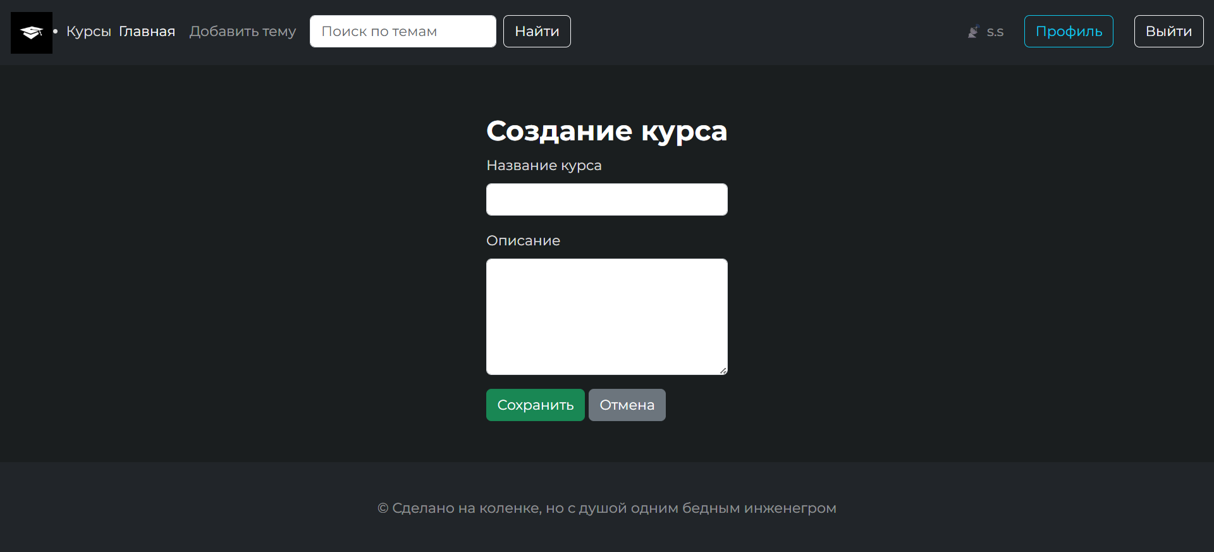

3.1.Создание практик,лекций и ,ссылок на дист занятия(не обязательно зум )

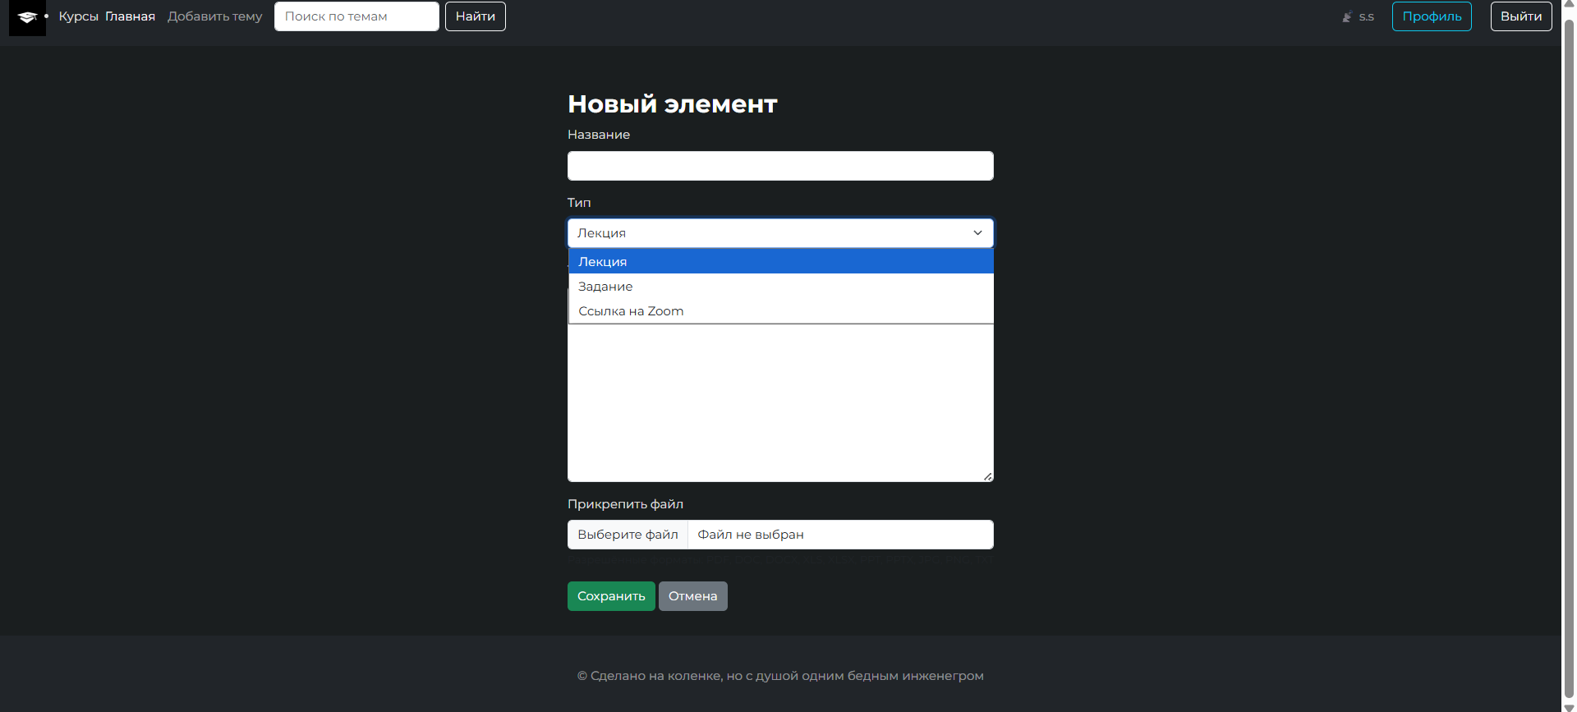

4.Возможность ставить оценки в ответах студентов на свои практики
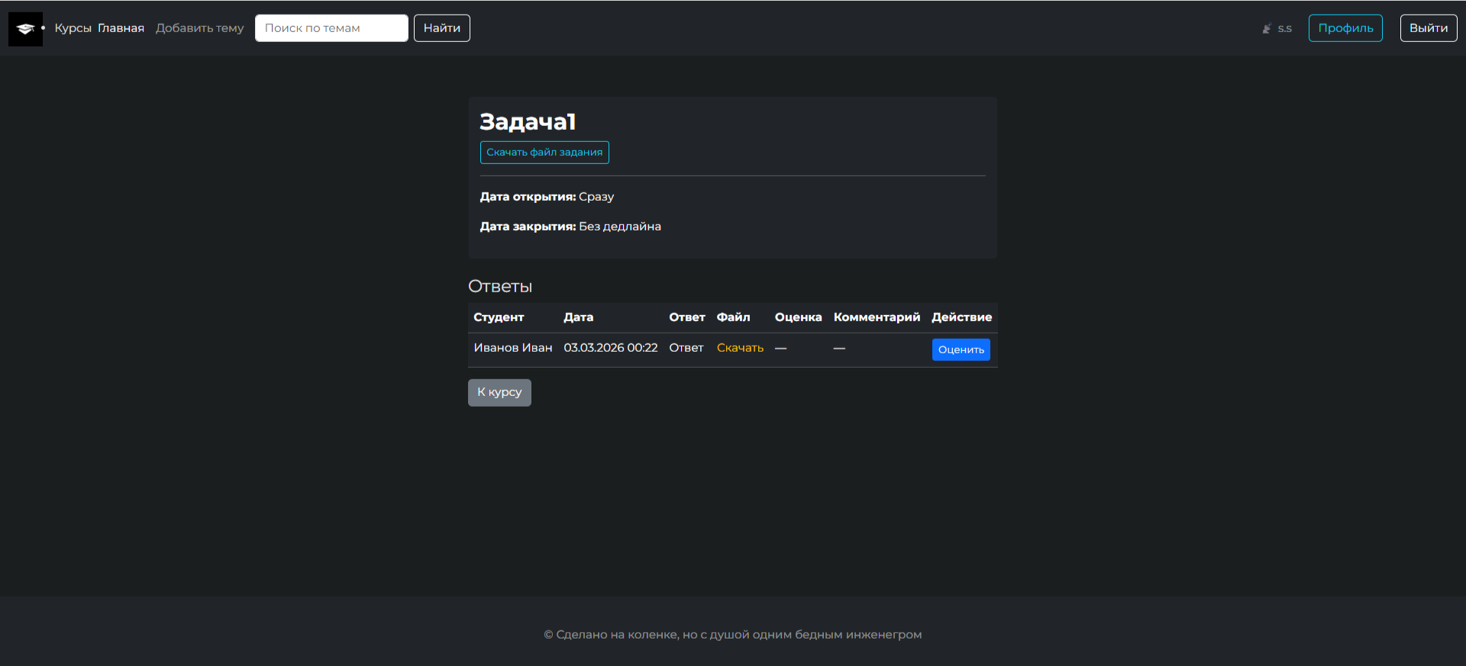
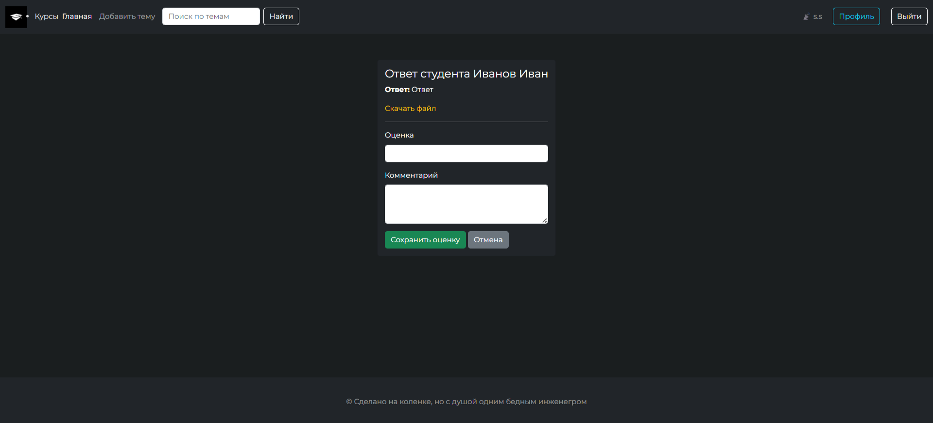

5.Личный профиль с возможность просмотра активности и возможностью редактировать профиль

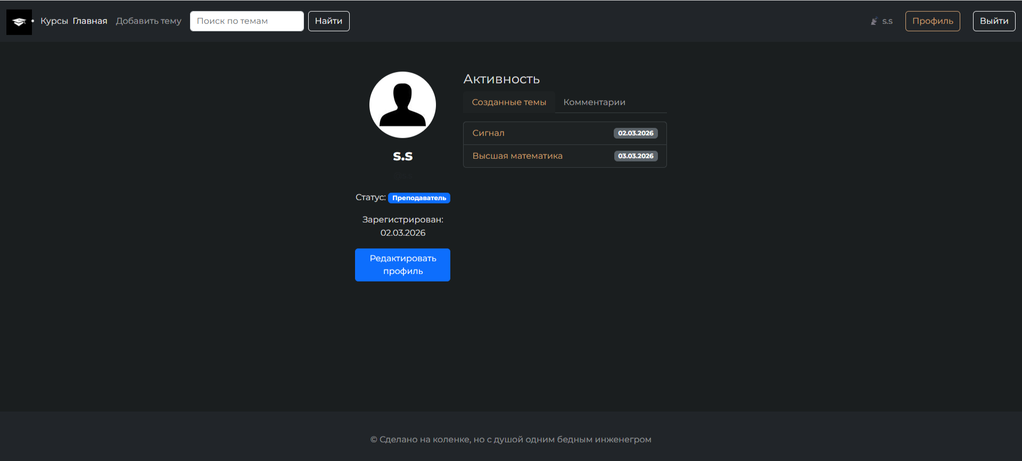
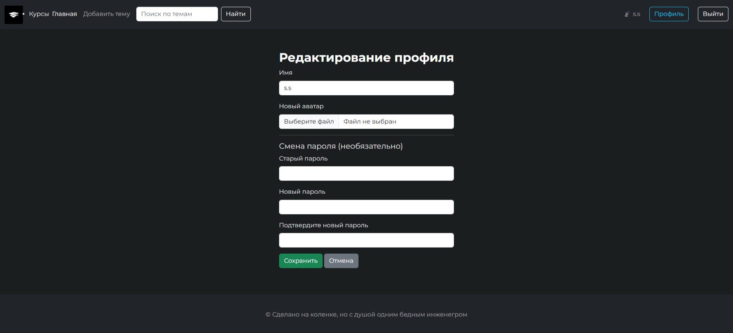

3.5.Cтудент:

Описание:Возможность просматривать темы, курсы, оставлять комментарии, отправлять ответы на задания.

1.Возможность оставлять ответы на практические задачи
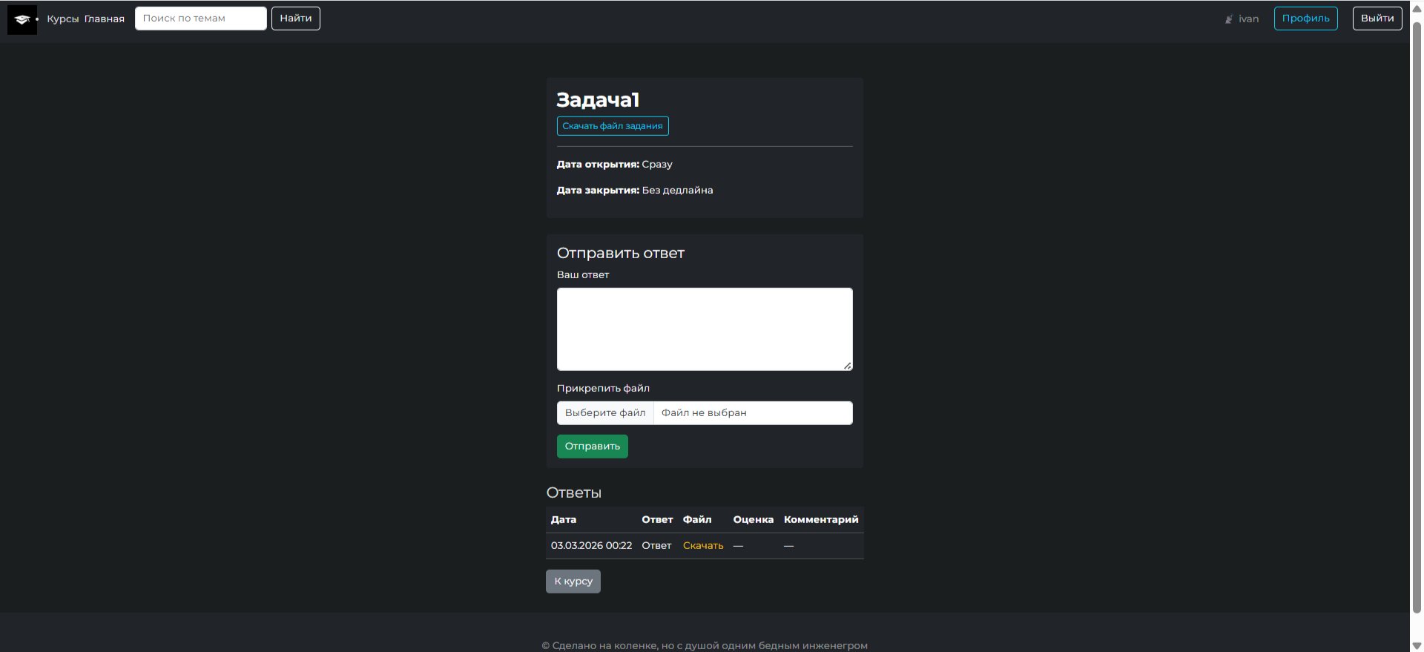

- Личный профиль

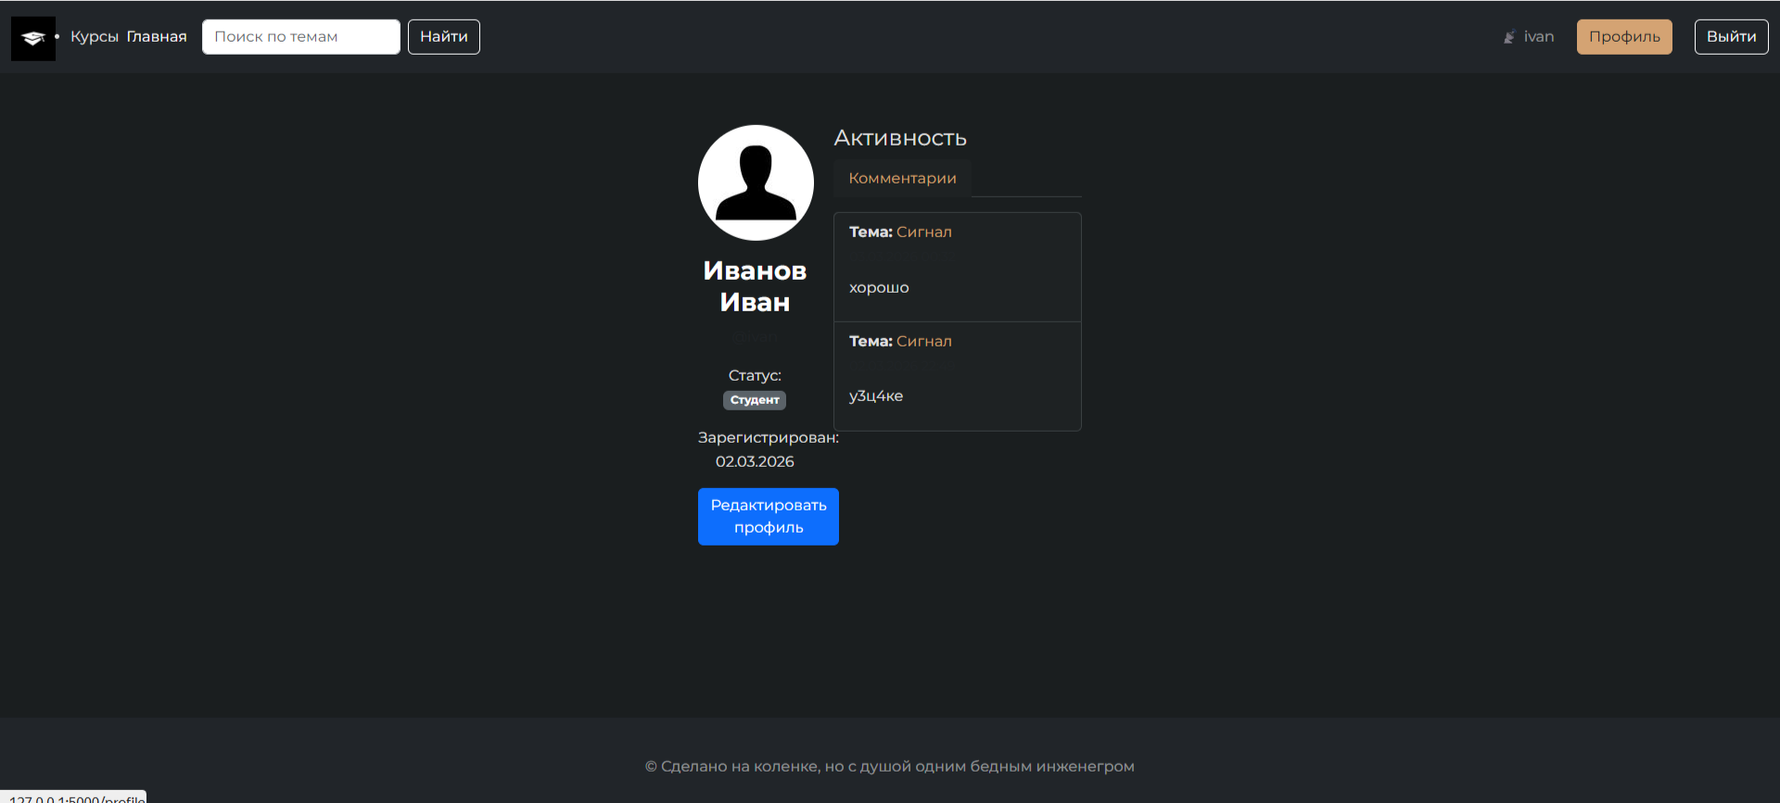

- Комментарии

